المقطع الثالث : الهوية الوطنية
الوحدة الثالثة : الزائر العزيز

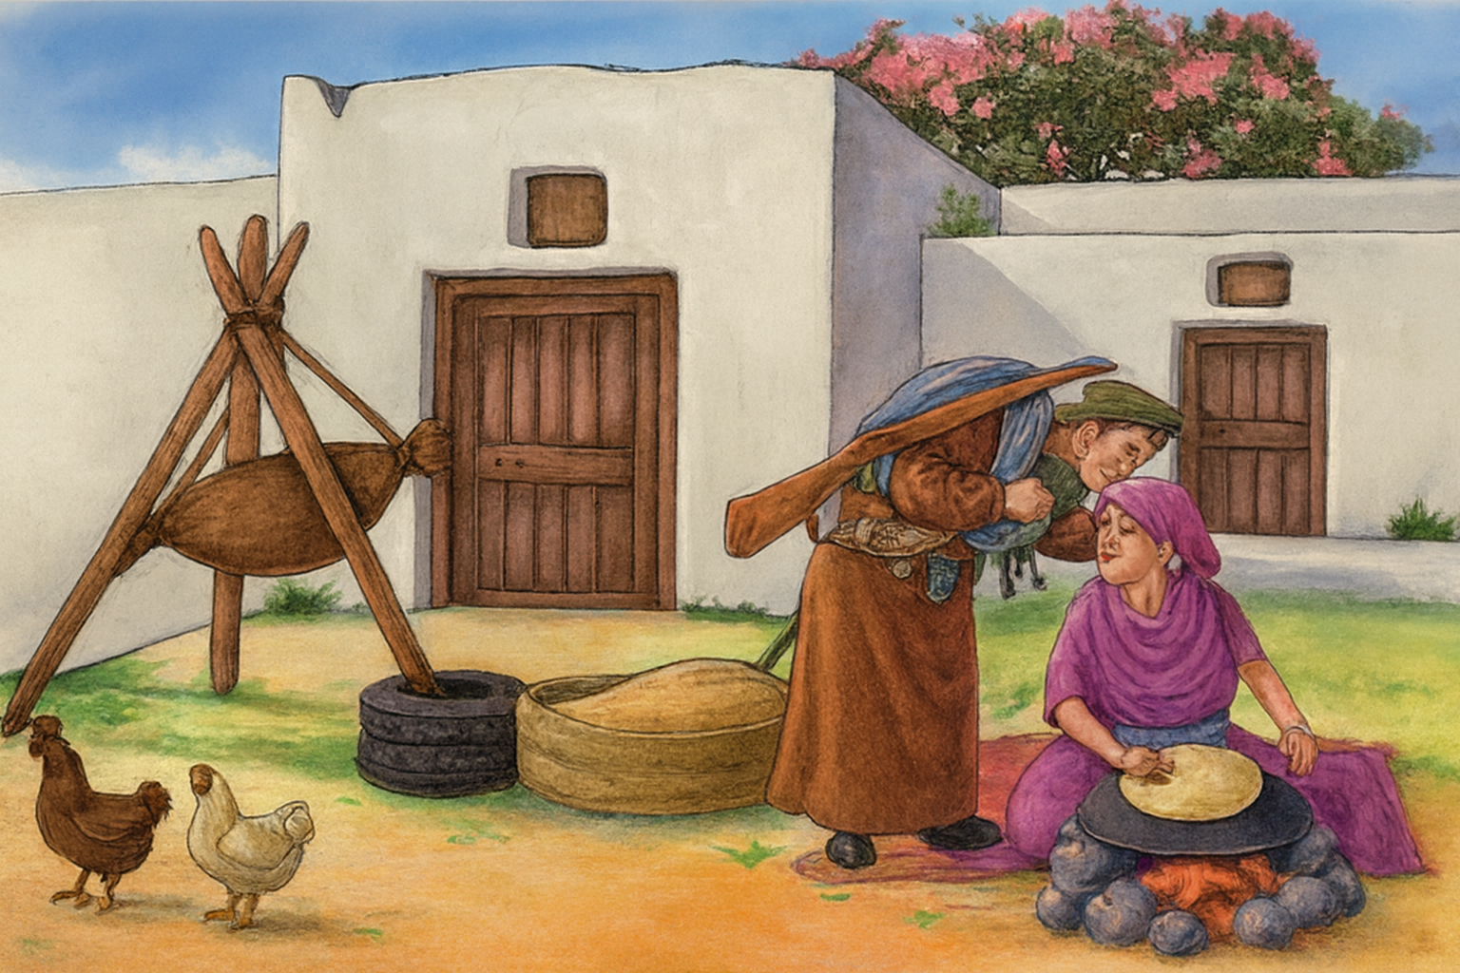
السنة الرابعة

مَطَارُ مُصْطَفَى بَنْ بُولَعِيد
تَعُودُ جَدَّتِي مِنْ أَدَاءِ مَنَاسِكِ العُمْرَةِ، لِذَلِكَ رَافَقْتُ أَبِي إِلَى المَطَارِ لِاسْتِقْبَالِهَا، وَأَنَا لَا تَسَعُنِي الدُّنْيَا مِنَ الفَرَحِ. مَا إِنْ وَصَلْنَا حَتَّى رَأَيْتُ بِنَايَةً رَائِعَةً، وَاجِهَتُهَا الزُّجَاجِيَّةُ تَلْمَعُ مِنْ بَعِيدٍ، وَحَوْلَهَا أَضْوَاءُ أَعْمِدَةٍ تَتَلَأْلَأُ كَالنُّجُومِ، وَقَدْ زُيِّنَ مَدْخَلُهَا بِحُرُوفٍ نُحَاسِيَّةٍ عِمْلَاقَةٍ كُتِبَ بِهَا: "مَطَارُ بَاتْنَةَ مُصْطَفَى بَنْ بُولَعِيد".
فَسَأَلْتُ أَبِي: "لِمَاذَا أُطْلِقَ هَذَا الِاسْمُ عَلَى مَطَارِ بَاتْنَةَ؟" فَرَدَّ قَائِلًا: "مُصْطَفَى بَنْ بُولَعِيد هُوَ أَسَدُ الأُورَاسِ يَا جَمِيلُ، وَهُوَ ابْنُ مَدِينَةِ آريس، وَبَطَلٌ مِنْ أَبْطَالِ الثَّوْرَةِ المُظَفَّرَةِ".
فَقُلْتُ: "شُكْرًا أَبِي، لَقَدْ وَجَدْتُ الشَّخْصِيَّةَ الَّتِي سَوْفَ أَخْتَارُهَا لِلْبُورْتْرِيهِ الَّذِي طَلَبَتْهُ مِنَّا الأُسْتَاذَةُ فِي المَشْرُوعِ".

السنة الرابعة المادة : لغة عربية
المقطع التعليمي(03): الهوية الوطنية الأسبوع : 3
الميدان : فهم المكتوب النشاط : قراءة اجمالية
الموضوع : الزائر العزيز
مؤشرات الكفاءة : يقرأ النص قراءة سليمة ومسترسلة، وفهم المعاني الظاهرة وبعض المعاني الخفية.

التقويم | الوضعيات التعلمية والنشاط المقترح | المراحل
يفهم السؤال ويجيب عنه | تعرفنا عن الأمير عبد القادر و مجده الذي يبقى خالدا للأبد.  هل تعرف بعض الشهداء الذين حررو الجزائر ؟ | مرحلة الانطلاق
يجب على الاسئلة لبناء النص  يكتشف الشخصيات  ويعبر عنها  يعبر عن الصور  يقرأ فقرات من  النص قراءة صحيحة  يجيب عن الأسئلة  يوظف الكلمات  الجديدة في جمل  يستخرج القيم  ويتحلى بها | 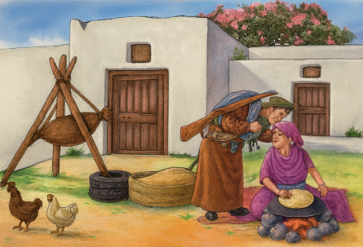  النشاط الأول:  فتح الكتاب ص 52 وملاحظة الصورة المصاحبة للنص  ماذا تشاهد في الصورة؟  قراءة صامتة للنص من طرف التلاميذ  - طرح أسئلة تشخيصية :  من هي الشخصيات الرئيسية في النص؟  ما اسم الجمعية الخيرية التي تعمل لصالح السكان  قراءة النص قراءة نموذجية من طرف المعلم مستعملا الإيحاء لتقريب المعنى  ترك فسحة للتلاميذ للقراءة الصامتة.  مطالبة التلاميذ بالتداول على القراءة، (فقرة/فقرة يبدأ بالمتمكنين حتى  لا يدفع المتأخرين إلى ارتكاب الأخطاء)  تذليل الصعوبات أثناء القراءة وشرح المفردات الجديدة  مناقشة التلاميذ عن فحوى النص والمعنى الظاهري له بالأسئلة المناسبة.  مناقشة افكار الفقرة من خلال الأسئلة  المستوى الحرفي : عمّ يتحدث النص؟  من هو البطل الذي تتحدث عنه القصة؟  متى جرت أحداث القصة؟ وأين؟  ماذا كانت تفعل الجدة عائشة عندما دخل ابنها؟  كيف بدا مصطفى عند عودته؟  المستوى الاستنتاجي :  لماذا كان مصطفى شاحب الوجه، نحيل الجسم؟  استخرج من النص ما يدل على أجواء الفرحة بعودة مصطفى إلى البيت:  على ماذا تدل العبارة: "غادر المنزل وقطعة الكسرة لا تزال ساخنة في جيبه"؟  لماذا طلبت الجدة عائشة من ابنها البقاء بعض الأيام معهم؟  المستوى الابداعي :  غيّر العبارة التالية بعبارة أخرى لها نفس المعنى:  "ما هو شعور الجدة عائشة في بداية القصة عندما رأت ابنها؟  وما هو شعورها في نهاية القصة عند مغادرته؟  هل القصة حقيقية أم خيالية؟ ولماذا؟  ما القيم التي ركز عليها الكاتب في هذا النص ؟  انجاز أيقونة أثري لغتي ص53 | مرحلة بناء التعلمات
  مرادفها | الكلمة | مرادفها | الكلمة
  انتشرت | همّ | تصيب /تلحق الأذى | تلفحُ
  قصبة أنفه مرتفعة. | عمّت | القرية الصغيرة | الدّشرة
يجيب عن الأسئلة | طرح أسئلة أخرى قصد الإلمام بالموضوع  إنجاز التمارين في دفتر الأنشطة، التمرين ص 36 | الاستثمار

شرح المفردات الصعبة

- نانا: جدّتي
- الكانون: الموقد
- تلفح: تُحرق
- الكَنّة: زوجة الابن
- الدّشَرة: القرية
- حوش الدّار: فناء الدّار
- شاحب الوجه: نحيل الوجه
- مَحيّاها: وجهها
- فرار: هروب
- انتقام: ثأر
- انتشر و شاع: ذاع
- منذهشة: مذهولة
- ذخيرة من الطعام: مؤونة
- متعلقون به: متشبثون به

أثري لغتي

– رموز الهوية الوطنية
- النشيد الوطني
- العلم الوطني
- العملة الوطنية
- ختم الجمهورية

معالم وطنية جزائرية
- قلعة بني حماد – المسيلة
- مقام الشهيد – الجزائر العاصمة
- رسوم الطاسيلي – إليزي
- الضريح الملكي الموريتاني – تيبازة
- مسجد الأمير عبد القادر – قسنطينة

الفهم الحرفي
- من هو البطل الذي تتحدث عنه القصة؟
البطل مصطفى بن بولعيد.
- متى جرت أحداث القصة؟ وأين؟
جرت إبّان الاحتلال الفرنسي للجزائر، في قرية أزركب.
- ماذا كانت تفعل الجدة عائشة عندما دخل ابنها؟
كانت تقوم بطهي الخبز التقليدي.
- كيف بدا مصطفى عند عودته؟
بدا شاحب الوجه، نحيف الجسم.

الفهم الاستنتاجي
- لماذا كان مصطفى شاحب الوجه، نحيل الجسم؟
لأنه كان مسجونًا وقد فرّ من السجن.
- استخرج من النص ما يدل على أجواء الفرحة بعودة مصطفى إلى البيت:
"عَمَّتِ الفَرْحَةُ البَيْتَ."
- على ماذا تدل العبارة: "غادر المنزل وقطعة الكسرة لا تزال ساخنة في جيبه"؟
تدل على أن الوقت الذي قضاه مع عائلته كان قصيرًا.
- لماذا طلبت الجدة عائشة من ابنها البقاء بعض الأيام معهم؟
لأنها كانت مشتاقة له.

المستوى الإبداعي
- غيّر العبارة التالية بعبارة أخرى لها نفس المعنى:
"تبتلع دموعها" = تُخفي دموعها
- ما هو شعور الجدة عائشة في بداية القصة عندما رأت ابنها؟
كانت فرِحة جدًّا لرؤية ابنها بعد غياب طويل.
- وما هو شعورها في نهاية القصة عند مغادرته؟
كانت حزينة جدًّا لرحيله مجددًا.
- هل القصة حقيقية أم خيالية؟ ولماذا؟
القصة حقيقية لأنها حدثت بالفعل مع الشهيد البطل مصطفى بن بولعيد.

المستوى التذوقي
- ضع عنوانًا آخر للنص:
"بطل الأوراس"، "عودة مصطفى"، "الزيارة المفاجئة"...
- ماذا كان سيحدث لو لم يغادر مصطفى المنزل مسرعًا؟
كان العدو الفرنسي سيهاجم القرية وينتقم من سكانها بقتلهم والتنكيل بهم.
- تخيّل نفسك مكان شخصية البطل مصطفى بن بولعيد، ماذا كنت ستفعل؟
كنت سأقوم بما قام به: أزور أهلي ثم ألتحق بصفوف المجاهدين للدفاع عن وطني.

المستوى النقدي
- ما هو رأيك في قرار مصطفى بعدم البقاء في القرية؟ وعلى ماذا يدل؟
تصرّف مناسب يدل على تضحيته من أجل أبناء بلده.
- ما رأيك في شخصية مصطفى؟
البطل الشهيد مصطفى بن بولعيد هو أسد الجزائر وأب الثورة، ضحّى بنفسه من أجل استقلال الجزائر ومن أجل أن ننعم نحن بالحرية.
لذا علينا أن نُعرّف ببطولاته، وأن لا ننسى تضحياته وأمجاده.
السنة الرابعة المادة : لغة عربية
المقطع التعليمي(03): الهوية الوطنية الأسبوع : 3
الميدان : فهم المنطوق والتعبير الشفوي النشاط : فهم المنطوق
الموضوع : مطار مصطفى بن بولعيد
مؤشرات الكفاءة : يستمع باهتمام ويفهم ما يسمعه ويتفاعل معه

التقويم | الوضعيات التعلمية والنشاط المقترح | المراحل
يلاحظ يعبر  يتساءل | طرح اسئلة بهدف استذكار أحداث النص المكتوب  أذكر أسماء بعض الشهداء الذي تعرفهم. – كيف يمكن تخليد ذكراهم و تعظيمها للأبد ؟ | مرحلة الانطلاق
ينصت ويبدى الاهتمام  يتذكر ويجيب عن الأسئلة  يحدد اهم المعلومات الواردة في النص  يتقمص الدور | النشاط الأول:  يسرد المعلم النص المنطوق على مسامع التلاميذ مستعملا الإيحاء والإشارة بصوت معبر يثير انتياه المتعلم  مناقشة محتوى النص مع التلاميذ:  - قال جميل: " وأنا لا تسعني الدنيا من الفرح" هذه العبارة تدل على أنه: ∗ فرح ∗ حزين ∗ فرح جدا  لماذا ذهب الطفل مع والده إلى المطار؟  كيف كانت واجهة المطار تبدو من بعيد؟  ما اسم المطار الذي ذهبوا إليه؟  من هو مصطفى بن بولعيد؟  لماذا قرر الطفل اختيار مصطفى بن بولعيد للبورتريه؟  ماذا شعرتَ عندما قرأت عن فرحة الطفل باستقبال جدته؟  هل تعرف شخصية أخرى من أبطال الثورة الجزائرية؟  في النص عبارة دلت على الوفاء لعملاق الثورة مصطفى بن بو لعيد اذكرها.  و أنت كيف تعبر عن وفائك لشهداء الوطن أمثال هذا البطل ؟  النشاط الثاني: أجرأة النص المنطوق تقسيم النص وتمثيل أدواره فرديا من طرف المتعلمين  الزمان: متى جرت أحداث هذا النص ؟ / المكان : أين وقعت أحداث هذا النص ؟  الشخصيات: سم الشخصيات المذكورة في النص؟ / الأحداث: حول ماذا يتحدث هذه النص؟  النهاية: كيف انتهت القصة ؟  استخلاص القيم الموجودة في النص : الصبر ، التضحية ، حب الوطن  التعبير عن المشهد :  عرض المشهد على السبورة وفتح المجال للتلاميذ للتعبير بحرية عنه  يتم توجيه تعابير المتعلمين و بناء الحوار حول مضمون  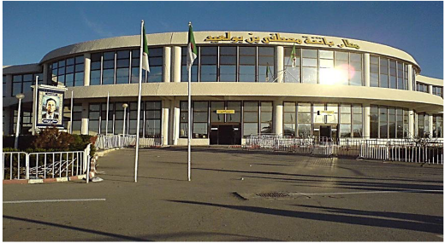  المشهد من خلال الأسئلة المساعدة:  - من تكون هذه الشخصية ؟  - قدم وصفا ماديا للأمير عبد القادر.  ماذا يضع فوق رأسه ؟ و كتفه ؟  - فيم استعمل الجواد الذي يركبه؟  ماذا يحمل في يده ؟ ما الأخلاق التي يتميز بها ؟  - عم يعبر لباسه ؟ | مرحلة بناء التعلمات
يمثل احداث النص مع زملائه | اعادة سرد أحداث النص من طرف التلاميذ | الاستثمار
السنة الرابعة المادة : لغة عربية
المقطع التعليمي(03): الهوية الوطنية الأسبوع : 3
الميدان : فهم المنطوق والتعبير الشفوي النشاط : تعبير شفوي (أستعمل الصيغ+ تراكيب)
الموضوع : ما إن / حتّى (الفجائية)
مؤشرات الكفاءة : يعبر عن مشهد او صورة معروضة امامه ويبدي رأيه. يستعمل الصيغ في وضعيات تواصلية ذات دلالة

التقويم | الوضعيات التعلمية والنشاط المقترح | المراحل
يفهم السؤال ويجيب عنه | العودة إلى النص المنطوق :  - إلى أين ذهبت الجدة ؟ - من ذهب لاستقبالها ؟ ما اسم المطار الذي استقبلها فيه ؟ | مرحلة الانطلاق
يشاهد ويعبر عما يشاهده  تعرف على الصيغة من خلال وضعية حقيقية  يستعمل الصيغة | النشاط الأول: بناء الجمل المحتوية على الصيغ المستهدفة بطرح الأسئلة .  - - مع من ذهب جميل لملاقاة الجدة ؟  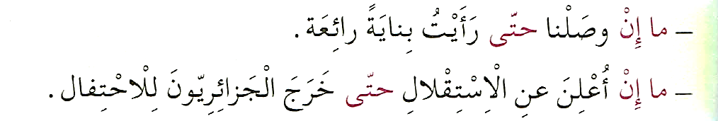  - ماذا قال عندما رأى المطار ؟  طرح أسئلة توجيهية أخرى لتثبيت الصيغ:  - متى رأى جميل البناية؟ هل وقع الفعلان في نفس الوقت؟  - ما هو زمن الفعل الذي جاء بعد هذه الحروف ؟  - اقرأ الجملة الأولى وتوقف عند كلمة "وصلنا" .هل انتهى المعنى ؟  - متى يكتمل المعنى ؟ ما هو الحدث الذي وقع أولا ؟ متى وقع الحدث الثاني ؟  - تثبيت الصيغ بتجسيد وضعيات أخرى :  المرحلة الثانية:  - تحدث عن الصور مستعملا الصيغ  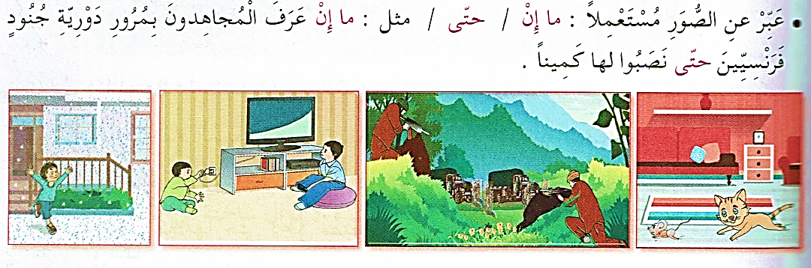 | مرحلة بناء التعلمات
يوظف الصيغ في جمل مفيدة | مطالبة المتعلمين بوضع الصيغة المناسبة في جملة(شفويا)  وانتاج جمل تتضمن الصيغ | الاستثمار

السنة الرابعة المادة : لغة عربية
المقطع التعليمي(03): الهوية الوطنية الأسبوع : 3
الميدان : التعبير الشفوي النشاط : إنتاج شفوي
الموضوع : الشهداء الأبرار
مؤشرات الكفاءة : ينظم أفكاره ويرتبها ا نطلا قا من سندات. ويوظف الموارد المكتسبة بما يناسب الوضعيات

التقويم | الوضعيات التعلمية والنشاط المقترح | المراحل
يستذكر ويجيب | اذك من هو مصطفى بن بولعيد ؟  هل ناضل وحده في الثورة ؟ من ناضل معه ؟ | مرحلة الانطلاق
يلاحظ ويستنطق المشهد  ويجيب عن الأسئلة  يلاحظ ويستنطق المشهد  ويجيب عن الأسئلة  يسرد النص المنطوق بأسلوبه | 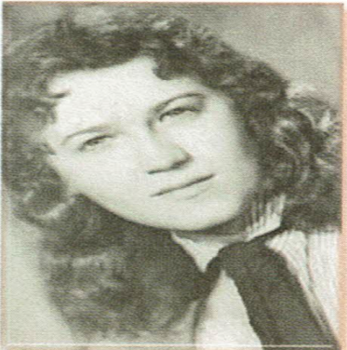  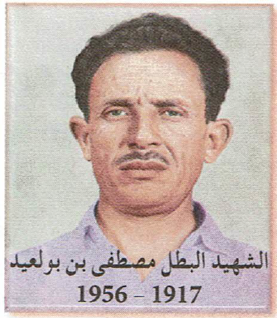  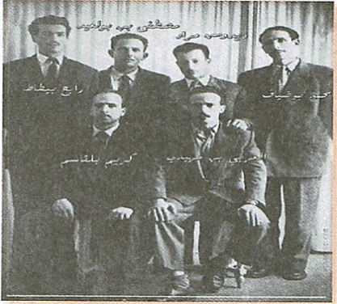  دعوة التلاميذ الى فتح الكتب و ملاحظة الصور في كتاب التلميذ ص 51 او توفيرها على السبورة  الصورة الأولى :  - ماذا تشاهد في الصورة ؟  - ما اسم هاته الشخصيات ؟  بماذا تعرف هذه الجماعة ؟ كم عددهم ؟  - صف هذه الشخصيات من خلال :  اللباس – الوجه – الصفات المعنوية  الصورة الثانية:  - ماذا تشاهد في الصورة ؟  - ما اسم هذا الشخص ؟ متى ولد و متى توفيّ ؟  - صف هذه الشخصية من خلال :  لون الشعر - العينان – الوجه – الملامح – القامة  الصورة الثالثة:  - ماذا تشاهد في الصورة ؟  - ما اسم هذه الشخصية ؟ من تكون ؟  بماذا تعرف ؟ (حورية الثورة)  - صف هذه الشخصية من خلال : الوجه – النظرات  الصفات المعنوية التي يوحي بها وجهها – ما قامت به في الثورة  - مرافقة التلاميذ أثناء التعبير بالتوجيه و التحفيز المناسب لإكسابهم مهارات توليد الأفكار وتنظيمها مع تشجيع الأداء الجيد.. | مرحلة بناء التعلمات
يربط بين الأحداث في منتوج شفوي | يتم انتاج فقرة من خلال مشاركة و تعبير التلاميذ | الاستثمار

أنتج شفهيًا – الصفحة 51

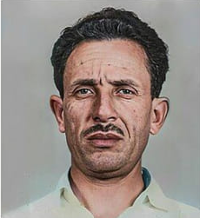
الشَّهِيدُ مُصْطَفَى بَنْ بُولَعِيد
المُلَقَّبُ بِـ أَسَدِ الأُورَاسِ وَأَبِ الثَّوْرَةِ، هُوَ أَحَدُ أَبْطَالِ الثَّوْرَةِ المُظَفَّرَةِ.
كَانَ مُتَوَسِّطَ القَامَةِ، نَحِيفَ الجِسْمِ، ذُو شَعْرٍ كَثِيفٍ أَسْوَدَ، نَظَرَاتُهُ تُوحِي بِـ القُوَّةِ وَالشَّجَاعَةِ وَالإِقْدَامِ، كَمَا أَنَّ مَلَامِحَ وَجْهِهِ تَدُلُّ عَلَى صَرَامَتِهِ.

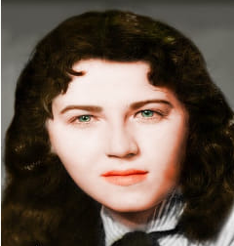
الشَّهِيدَةُ حَسِيبَةُ بِنْ بُوعَلِي
بَطَلَةٌ مِنْ بَطَلَاتِ الجَزَائِرِ، التَحَقَتْ بِصُفُوفِ الثَّوْرَةِ فِي عُمْرِ الزُّهُورِ 17 سَنَةً .
كَانَتْ فَتَاةً جَمِيلَةَ المَلَامِحِ، وَجْهُهَا أَبْيَضُ مُمتَلِئٌ، شَعْرُهَا أَسْوَدُ كَثِيفٌ، عَيْنَاهَا خَضْرَاوَانِ، تُوحِي نَظَرَاتُهَا بِـ الشَّجَاعَةِ وَقُوَّةِ الشَّخْصِيَّةِ.
اسْتُشْهِدَتْ رِفْقَةَ البَطَلِ عَلِي لَابُوَانْت وَمَزِيغ يَاسِف فِي حَيِّ القَصَبَةِ.

السنة الرابعة المادة : لغة عربية
المقطع التعليمي(03): الهوية الوطنية الأسبوع : 3
الميدان : فهم المكتوب النشاط : قراءة وقواعد نحوية
الموضوع : الزائر العزيز + الفعل اللازم والفعل المتعدي
مؤشرات الكفاءة : يفهم ما يقرأ ويعيد بناء المعلومات الواردة في النص المكتوب ويستعملها يتعرّف على الفعل اللازم و الفعل المتعدي و يميّز بينهما
النص . يتعرف على الاسم و عناصره.

التقويم | الوضعيات التعلمية والنشاط المقترح | المراحل
يجيب شفويا عن الأسئلة | - ما هو الخبر الذي ذاع في القرية ؟  من البطل الذي تحدثنا عنه ؟ | مرحلة الانطلاق
يقرأ فقرات من النص قراءة صحيحة  بجيب عن الأسئلة  يكتشف  ينتج جملا  يثبت | النشاط الأول: يطلب المعلم من التلاميذ فتح الكتب ص 52 وقراءة النص قراءة صامتة.  تليها قراءة جهرية معبرة (تجسيد الأهداف الحس حركية(  يفسح الأستاذ المجال للمتعلمين للأداء مركزا على حسن القراءة وجودتها، وعلى من لم يقرأ في حصة الأداء،(فقرة/فقرة(.  شرح وتوظيف عبارات أخرى من النص(كلماتي الجديدة كتاب التلميذ ص53)  المستوى التذوقي: : ضَعْ عُنْوَانًا آخَرَ لِلنَّصِّ:  بطل الأوراس"، "عودة مصطفى"، "الزيارة المفاجئة"...  ماذا كان سيحدث لو لم يغادر مصطفى المنزل مسرعًا؟  كان العدو الفرنسي سيهاجم القرية وينتقم من سكانها بقتلهم والتنكيل بهم.  تخيّل نفسك مكان شخصية البطل مصطفى بن بولعيد، ماذا كنت ستفعل؟  كنت سأقوم بما قام به: أزور أهلي ثم ألتحق بصفوف المجاهدين للدفاع عن وطني.  النشاط الثاني: بناء الفقرة أو الجملة المتضمنة الظاهرة النحوية  طرح بعض الأسئلة لاستخراج الظاهرة النحوية المستهدفة:  ماذا كانت تفعل نانا عائشة ؟  - ما الذي انتشر بمجرد ذياع خبر فرار مصطفى ؟  - تقلّبُ عائشةُ قرص الكسرةِ .  - انتشرت الفرحة في القرية .  تسجيل الأجوبة على السبورة مع تلوين الظاهرة النحوية المستهدفة .  طرح الأسئلة:  - ما نوع الجملتين ؟  - عندما نقول " تقلب عائشة " و نصمت .. هل الجملة تامة المعنى ؟إ ذا نقول عنه فعل متعدٍ  - عندما نقول " انتشرت الفرحة" ونصمت .. هل اكتمل معنى الجملة ؟ نقول بأنه فعل لازم  أثبت: الفِعْلُ اللَّازِمُ هُوَ الفِعْلُ الَّذِي يَلْزَمُ فَاعِلَهُ، وَلَا يَحْتَاجُ إِلَى مَفْعُولٍ بِهِ لِيَتِمَّ مَعْنَى الجُمْلَةِ، مِثَالٌ: نَامَ الوَلَدُ.  الفِعْلُ المُتَعَدِّي هُوَ كُلُّ فِعْلٍ لَا يَكْتَفِي بِفَاعِلِهِ، بَلْ يَتَعَدَّى إِلَى مَفْعُولٍ بِهِ أَوْ أَكْثَرَ لِيَتِمَّ مَعْنَى الجُمْلَةِ، مِثَالٌ: دَخَلَ مُصْطَفَى البَيْتَ، أَعْطَتِ الأُمُّ الصَّدَقَةَ. | مرحلة بناء التعلمات
يجيب عن الأسئلة | التمرين الأول: أتدرب على كراس القسم  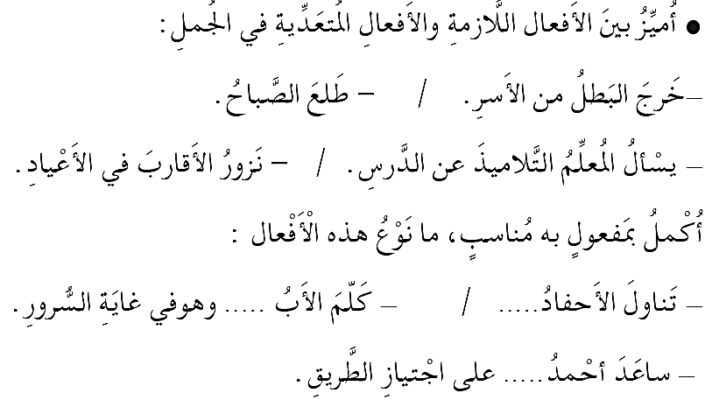 | الاستثمار
السنة الرابعة المادة : لغة عربية
المقطع التعليمي(03): الهوية الوطنية الأسبوع : 3
الميدان : فهم المكتوب النشاط : قراءة وقواعد املائية
الموضوع : الزائر العزيز + تصريف الفعل المضارع ( مع ضمائر المتكلم والمخاطب)
مؤشرات الكفاءة : يتعرف على كيفية تصريف الفعل المضارع مع ضمائر المتكلم والمخاطب .

التقويم | الوضعيات التعلمية والنشاط المقترح | المراحل
يفكر ويكتب | - أين نشأ الأمير عبد القادر ؟  - أذكر بعض صفاته الخارجية ؟ | مرحلة الانطلاق
يقرا قراءة صحيحة  يكتشف الشخصيات  ويعبر عنها  يقرأ فقرات من  النص قراءة صحيحة  يجيب عن الأسئلة  يصرف الفعل المضارع مع ضمائر المتكلم والمخاطب | النشاط الأول:  - يطلب المعلم من التلاميذ فتح الكتب ص 52 وقراءة النص قراءة صامتة.  - تليها قراءة جهرية معبرة (تجسيد الأهداف الحس حركية)  - يفسح الأستاذ المجال للمتعلمين للأداء مركزا على حسن القراءة وجودتها،  - وعلى من لم يقرأ في الحصتين السابقتين فقرة/فقرة.  المستوى الابداعي: هَلْ هَذِهِ القِصَّةُ حَقِيقِيَّةٌ أَمْ خَيَالِيَّةٌ؟ وَلِمَاذَا؟  ما هو رأيك في قرار مصطفى بعدم البقاء في القرية؟ وعلى ماذا يدل؟  ما رأيك في شخصية مصطفى؟  النشاط الثاني: بناء الفقرة أو الجمل المتضمنة القاعدة الإملائية  العودة إلى النص المقروء وبناء الجمل بطرح أسئلة هادفة.  - من كان يقلّب الكسرة ؟  - الجدة عائشة تقلّب قرص الكسرة  كتابة الجمل المستهدفة على السبورة مع تلوين الظاهرة المستهدفة.  قراءة الجملة الأولى من طرف المعلم والمتعلمون ( يتم بناء الجمل تدريجيا بطرح الأسئلة)  - حدد الفعل في الجملة الأولى ؟ و قل لي ما زمنه ؟ كيف عرفت ذلك ؟  - أتحدّث عن نفسي ماذا أقول ؟ ← أنّا أقلّب قرص الكسرة  - أتحدّث عن نفسي وزملائي ماذا أقول ؟ ← نحن نقلّب قرص الكسرة  - أخاطب زميلي ماذا أقول ؟ ← أنت تقلّب قرص الكسرة  - بنفس الطريقة يتم تصريف الفعل المضارع " تقلب" مع ضمائر المتكلم والمخاطب في المفرد و المثنى والجمع المذكر والمؤنث.  من خلال إجابات التلاميذ تدون القاعدة على السبورة لتتم قراءتها ثم كتابتها على الكراس  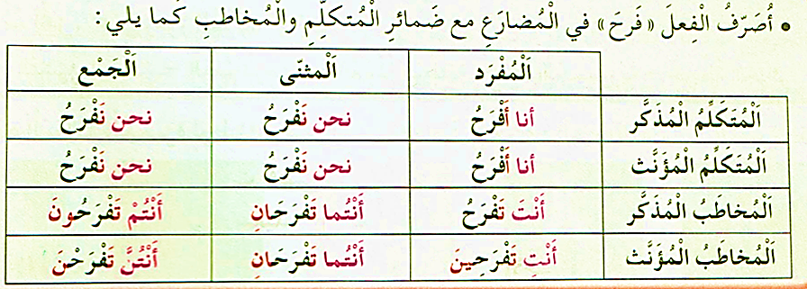 | مرحلة بناء التعلمات
ينجز على دفتر الانشطة | - - إنجاز التمارين في دفتر الأنشطة، التمرين ص 37 .  - أو تطبيق على كراس القسم أو كراس الدروس  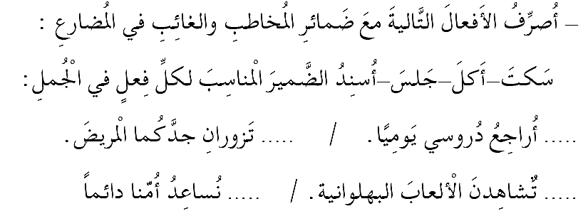 | الاستثمار
السنة الرابعة المادة : لغة عربية
المقطع التعليمي(03): الهوية الوطنية الأسبوع : 3
الميدان : فهم المكتوب النشاط : محفوظات
الموضوع : أجمل الأوطان
مؤشرات الكفاءة : يقرأ المقطوعة ، ويدرك معناها الإجمالي و القيم المتضمنة فيها و يمسرحها

النص . يتعرف على الاسم و عناصره.

التقويم | الوضعيات التعلمية والنشاط المقترح | المراحل
يجيب عن الأسئلة. | السياق: هي نبع الحنان، و شعاع الحب الذي ينير دروب حياتنا بلمسة يدها يزول التعب، وبصوتها تهدأ النفس وتطمئن.  التعليمة: من هي أحب الناس إلى قلبك ؟ هل تحبها ؟ | مرحلة الانطلاق
يستمع لقراءة المعلم  يفهم المعنى الإجمالي  يجيب عن الأسئلة  يقرأ المقطوعة  إجماليا | المرحلة الأولى.  - عرض المعلم المحفوظة باستعمال الوسيلة المناسبة.  - قراءة جهرية من طرف المعلم تليها قراءات فردية  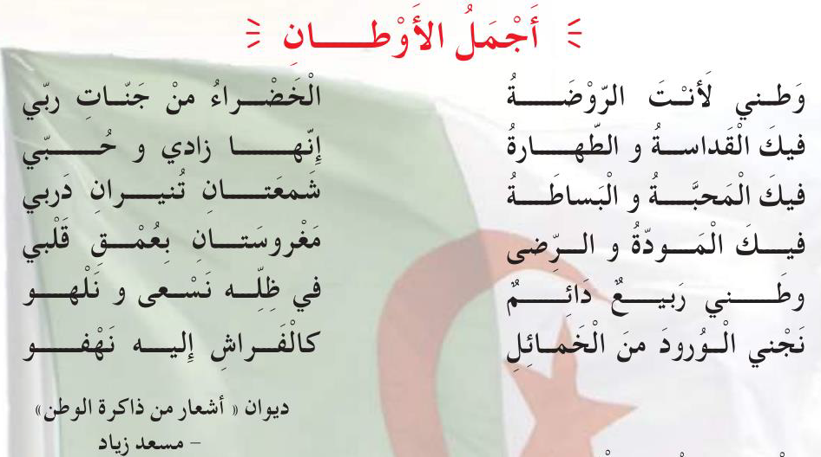  مناقشة محتوى القصيدة من خلال الأسئلة الموجهة:  قراءة نص المقطوعة قراءة صامتة وواعية، مع التفكير في الإجابة عن السؤال:  - بم شبه الشاعر الوطن في البيت الأول؟  - استخرج من المحفوظة الأخلاق التي تسود بين أبناء الوطن الواحد؟  - كيف يكون الوطن ربيعا دائما ؟  - إذن، كيف يحب أن يكون شعوري اتجاه وطني؟  - نستخلص أن "حب الوطن من الإيمان"  المرحلة الثانية. يتم تجزئة المحفوظة إلى أجزاء على أن يستظهر التلاميذ كامل المحفوظة في أخر المقطع.  - التدريب على قراءة أبيات المحفوظة بيتا بيتا.  - ترديد أبيات المحفوظة مع احترام الإيقاع والنغمة تبعا للمعنى والأسلوب الموظف.  - يكون الترديد للمحفوظة فرديا، أولا، بإيقاع صوتي مناسب. | مرحلة بناء التعلمات
يستظهر | - طرح أسئلة أخرى قصد الإلمام بالموضوع  - استظهار المحفوظة. | الاستثمار

السنة الرابعة المادة : لغة عربية
المقطع التعليمي(03): الهوية الوطنية الأسبوع : 3
الميدان : فهم المكتوب النشاط : المطالعة

الموضوع : مَلِيحَةُ حَمِيدُو
مؤشرات الكفاءة : يقرأ المتعلم نص المطالعة و يستفيد من أفكاره، ويعيد صياغة الفكرة الأساسية

النص . يتعرف على الاسم و عناصره.

التقويم | الوضعيات التعلمية والنشاط المقترح | المراحل
يكتب ما يسمع ويقرأ | تذكر الأفكار الرئيسية للنص و تلخيص النص بشكل عام (شفويا)- يمكن اعتماد نص خارجي للمطالعة | مرحلة الانطلاق
يقرأ النص  يجيب عن أسئلة التعمق  يبني أفكارا جديدة | نص  مَلِيحَةُ حَمِيدُو  وُلِدَتِ الشَّهِيدَةُ مَلِيحَةُ حَمِيدُو فِي حَيِّ بَابِ الحَدِيدِ بِمَدِينَةِ تَلْمْسَانَ يَوْمَ السَّادِسَ عَشَرَ مِنْ أَفْرِيلَ سَنَةَ 1942. بَدَأَتْ مَسِيرَتَهَا الدِّرَاسِيَّةَ فِي مَدْرَسَةِ بْلَاصْ الخَادِمْ، ثُمَّ انْتَقَلَتْ إِلَى الثَّانَوِيَّةِ المُخَصَّصَةِ لِلْبَنَاتِ فِي مَدِينَتِهَا. كَانَتْ تَتَلَقَّى تَعْلِيمًا دِينِيًّا وَلُغَوِيًّا فِي مَدْرَسَةِ دَارِ الحَدِيثِ، وَفِي تِلْكَ السِّنِينَ تَشَكَّلَتْ فِي نَفْسِهَا رُوحٌ ثَوْرِيَّةٌ وَحُبٌّ لِلْوَطَنِ. رَغْمَ صِغَرِ سِنِّهَا، التَحَقَتْ مَلِيحَةُ بِصُفُوفِ الثَّوْرَةِ التَّحْرِيرِيَّةِ، وَأَصْبَحَتْ سِكْرِتِيرَةً لِلْخَلِيَّةِ المُقَاتِلَةِ بِسِيدِي شَاكِر. كَانَ دَوْرُهَا يَتَمَثَّلُ فِي جَمْعِ المَعْلُومَاتِ وَمُرَاقَبَةِ تَحَرُّكَاتِ الجَيْشِ الاسْتِعْمَارِيِّ، وَتَحَوَّلَ بَيْتُهَا العَائِلِيُّ إِلَى مَلْجَأٍ لِلْمُجَاهِدِينَ وَمَمَرٍّ لِمَنْ يَتَّجِهُونَ نَحْوَ المَغْرِبِ. فِي يَوْمِ الثَّالِثَ عَشَرَ مِنْ أَفْرِيلَ سَنَةَ 1959، اسْتُشْهِدَتْ مَلِيحَةُ حَمِيدُو بَعْدَ أَنْ نَالَتْهَا رَصَاصَاتُ الغَدْرِ، وَبَقِيَ اسْمُهَا يُرَدَّدُ فِي كُلِّ زَاوِيَةٍ مِنْ زَوَايَا تَلْمْسَانَ وَفِي قُلُوبِ كُلِّ الجَزَائِرِيِّينَ..  يقرأ المعلم النص قراءة جهرية معبرة أو يوزع نص المطالعة على التلاميذ مع التوقف عند العنوان  - يقرأ المتعلمون النص قراءة بليغة مؤدية لمعانيه متفاعلة مع أحداثه ( فرديا أو في مجموعات).  - بعد الانتهاء من القراءة فتح المجال للتلاميذ بطرح تساؤلاتهم ومناقشتها و الإجابة عليها  - يمكن للمعلم التدخل بطرح أسئلة تدريجية تستهدف الفهم و الإجابة عنها .  - فِي أَيِّ مَدِينَةٍ وُلِدَتِ الشَّهِيدَةُ مَلِيحَةُ حَمِيدُو؟  - مَتَى وُلِدَتْ مَلِيحَةُ؟  - مَا اسْمُ المَدْرَسَةِ الَّتِي بَدَأَتْ فِيهَا دِرَاسَتَهَا؟  - مَا دَوْرُهَا فِي الخَلِيَّةِ المُقَاتِلَةِ؟  - مَتَى اسْتُشْهِدَتْ مَلِيحَةُ؟  - لِمَاذَا تَحَوَّلَ بَيْتُ مَلِيحَةَ إِلَى مَمَرٍّ لِلْمُجَاهِدِينَ؟  - مَا الَّذِي يَدُلُّ عَلَى شَجَاعَةِ مَلِيحَةَ وَرُوحِهَا الثَّوْرِيَّةِ؟  - مَا دَلَالَةُ عِبَارَةِ "نَالَتْهَا رَصَاصَاتُ الغَدْرِ"؟  - مَا الَّذِي يُشِيرُ إِلَى أَنَّ مَلِيحَةَ كَانَتْ مَحْبُوبَةً فِي مَدِينَتِهَا؟  - التعمق أكثر في النص بتجاوز المعنى العام و التطرق إلى جزئياته و قيمه  - يتحدث المتعلمون عما استفادوا من قراءته | مرحلة بناء التعلمات
تقويم الإنجاز | يلخص النص و يستخرج القيم المستوحاة منه  ويعرض إنتاجه | الاستثمار

مَلِيحَةُ حَمِيدُو
وُلِدَتِ الشَّهِيدَةُ مَلِيحَةُ حَمِيدُو فِي حَيِّ بَابِ الحَدِيدِ بِمَدِينَةِ تَلْمْسَانَ يَوْمَ السَّادِسَ عَشَرَ مِنْ أَفْرِيلَ سَنَةَ 1942. بَدَأَتْ مَسِيرَتَهَا الدِّرَاسِيَّةَ فِي مَدْرَسَةِ بْلَاصْ الخَادِمْ، ثُمَّ انْتَقَلَتْ إِلَى الثَّانَوِيَّةِ المُخَصَّصَةِ لِلْبَنَاتِ فِي مَدِينَتِهَا. كَانَتْ تَتَلَقَّى تَعْلِيمًا دِينِيًّا وَلُغَوِيًّا فِي مَدْرَسَةِ دَارِ الحَدِيثِ، وَفِي تِلْكَ السِّنِينَ تَشَكَّلَتْ فِي نَفْسِهَا رُوحٌ ثَوْرِيَّةٌ وَحُبٌّ لِلْوَطَنِ. رَغْمَ صِغَرِ سِنِّهَا، التَحَقَتْ مَلِيحَةُ بِصُفُوفِ الثَّوْرَةِ التَّحْرِيرِيَّةِ، وَأَصْبَحَتْ سِكْرِتِيرَةً لِلْخَلِيَّةِ المُقَاتِلَةِ بِسِيدِي شَاكِر. كَانَ دَوْرُهَا يَتَمَثَّلُ فِي جَمْعِ المَعْلُومَاتِ وَمُرَاقَبَةِ تَحَرُّكَاتِ الجَيْشِ الاسْتِعْمَارِيِّ، وَتَحَوَّلَ بَيْتُهَا العَائِلِيُّ إِلَى مَلْجَأٍ لِلْمُجَاهِدِينَ وَمَمَرٍّ لِمَنْ يَتَّجِهُونَ نَحْوَ المَغْرِبِ. فِي يَوْمِ الثَّالِثَ عَشَرَ مِنْ أَفْرِيلَ سَنَةَ 1959، اسْتُشْهِدَتْ مَلِيحَةُ حَمِيدُو بَعْدَ أَنْ نَالَتْهَا رَصَاصَاتُ الغَدْرِ، وَبَقِيَ اسْمُهَا يُرَدَّدُ فِي كُلِّ زَاوِيَةٍ مِنْ زَوَايَا تَلْمْسَانَ وَفِي قُلُوبِ كُلِّ الجَزَائِرِيِّينَ..

مَلِيحَةُ حَمِيدُو
وُلِدَتِ الشَّهِيدَةُ مَلِيحَةُ حَمِيدُو فِي حَيِّ بَابِ الحَدِيدِ بِمَدِينَةِ تَلْمْسَانَ يَوْمَ السَّادِسَ عَشَرَ مِنْ أَفْرِيلَ سَنَةَ 1942. بَدَأَتْ مَسِيرَتَهَا الدِّرَاسِيَّةَ فِي مَدْرَسَةِ بْلَاصْ الخَادِمْ، ثُمَّ انْتَقَلَتْ إِلَى الثَّانَوِيَّةِ المُخَصَّصَةِ لِلْبَنَاتِ فِي مَدِينَتِهَا. كَانَتْ تَتَلَقَّى تَعْلِيمًا دِينِيًّا وَلُغَوِيًّا فِي مَدْرَسَةِ دَارِ الحَدِيثِ، وَفِي تِلْكَ السِّنِينَ تَشَكَّلَتْ فِي نَفْسِهَا رُوحٌ ثَوْرِيَّةٌ وَحُبٌّ لِلْوَطَنِ. رَغْمَ صِغَرِ سِنِّهَا، التَحَقَتْ مَلِيحَةُ بِصُفُوفِ الثَّوْرَةِ التَّحْرِيرِيَّةِ، وَأَصْبَحَتْ سِكْرِتِيرَةً لِلْخَلِيَّةِ المُقَاتِلَةِ بِسِيدِي شَاكِر. كَانَ دَوْرُهَا يَتَمَثَّلُ فِي جَمْعِ المَعْلُومَاتِ وَمُرَاقَبَةِ تَحَرُّكَاتِ الجَيْشِ الاسْتِعْمَارِيِّ، وَتَحَوَّلَ بَيْتُهَا العَائِلِيُّ إِلَى مَلْجَأٍ لِلْمُجَاهِدِينَ وَمَمَرٍّ لِمَنْ يَتَّجِهُونَ نَحْوَ المَغْرِبِ. فِي يَوْمِ الثَّالِثَ عَشَرَ مِنْ أَفْرِيلَ سَنَةَ 1959، اسْتُشْهِدَتْ مَلِيحَةُ حَمِيدُو بَعْدَ أَنْ نَالَتْهَا رَصَاصَاتُ الغَدْرِ، وَبَقِيَ اسْمُهَا يُرَدَّدُ فِي كُلِّ زَاوِيَةٍ مِنْ زَوَايَا تَلْمْسَانَ وَفِي قُلُوبِ كُلِّ الجَزَائِرِيِّينَ..

مَلِيحَةُ حَمِيدُو
وُلِدَتِ الشَّهِيدَةُ مَلِيحَةُ حَمِيدُو فِي حَيِّ بَابِ الحَدِيدِ بِمَدِينَةِ تَلْمْسَانَ يَوْمَ السَّادِسَ عَشَرَ مِنْ أَفْرِيلَ سَنَةَ 1942. بَدَأَتْ مَسِيرَتَهَا الدِّرَاسِيَّةَ فِي مَدْرَسَةِ بْلَاصْ الخَادِمْ، ثُمَّ انْتَقَلَتْ إِلَى الثَّانَوِيَّةِ المُخَصَّصَةِ لِلْبَنَاتِ فِي مَدِينَتِهَا. كَانَتْ تَتَلَقَّى تَعْلِيمًا دِينِيًّا وَلُغَوِيًّا فِي مَدْرَسَةِ دَارِ الحَدِيثِ، وَفِي تِلْكَ السِّنِينَ تَشَكَّلَتْ فِي نَفْسِهَا رُوحٌ ثَوْرِيَّةٌ وَحُبٌّ لِلْوَطَنِ. رَغْمَ صِغَرِ سِنِّهَا، التَحَقَتْ مَلِيحَةُ بِصُفُوفِ الثَّوْرَةِ التَّحْرِيرِيَّةِ، وَأَصْبَحَتْ سِكْرِتِيرَةً لِلْخَلِيَّةِ المُقَاتِلَةِ بِسِيدِي شَاكِر. كَانَ دَوْرُهَا يَتَمَثَّلُ فِي جَمْعِ المَعْلُومَاتِ وَمُرَاقَبَةِ تَحَرُّكَاتِ الجَيْشِ الاسْتِعْمَارِيِّ، وَتَحَوَّلَ بَيْتُهَا العَائِلِيُّ إِلَى مَلْجَأٍ لِلْمُجَاهِدِينَ وَمَمَرٍّ لِمَنْ يَتَّجِهُونَ نَحْوَ المَغْرِبِ. فِي يَوْمِ الثَّالِثَ عَشَرَ مِنْ أَفْرِيلَ سَنَةَ 1959، اسْتُشْهِدَتْ مَلِيحَةُ حَمِيدُو بَعْدَ أَنْ نَالَتْهَا رَصَاصَاتُ الغَدْرِ، وَبَقِيَ اسْمُهَا يُرَدَّدُ فِي كُلِّ زَاوِيَةٍ مِنْ زَوَايَا تَلْمْسَانَ وَفِي قُلُوبِ كُلِّ الجَزَائِرِيِّينَ..

مَلِيحَةُ حَمِيدُو
وُلِدَتِ الشَّهِيدَةُ مَلِيحَةُ حَمِيدُو فِي حَيِّ بَابِ الحَدِيدِ بِمَدِينَةِ تَلْمْسَانَ يَوْمَ السَّادِسَ عَشَرَ مِنْ أَفْرِيلَ سَنَةَ 1942. بَدَأَتْ مَسِيرَتَهَا الدِّرَاسِيَّةَ فِي مَدْرَسَةِ بْلَاصْ الخَادِمْ، ثُمَّ انْتَقَلَتْ إِلَى الثَّانَوِيَّةِ المُخَصَّصَةِ لِلْبَنَاتِ فِي مَدِينَتِهَا. كَانَتْ تَتَلَقَّى تَعْلِيمًا دِينِيًّا وَلُغَوِيًّا فِي مَدْرَسَةِ دَارِ الحَدِيثِ، وَفِي تِلْكَ السِّنِينَ تَشَكَّلَتْ فِي نَفْسِهَا رُوحٌ ثَوْرِيَّةٌ وَحُبٌّ لِلْوَطَنِ. رَغْمَ صِغَرِ سِنِّهَا، التَحَقَتْ مَلِيحَةُ بِصُفُوفِ الثَّوْرَةِ التَّحْرِيرِيَّةِ، وَأَصْبَحَتْ سِكْرِتِيرَةً لِلْخَلِيَّةِ المُقَاتِلَةِ بِسِيدِي شَاكِر. كَانَ دَوْرُهَا يَتَمَثَّلُ فِي جَمْعِ المَعْلُومَاتِ وَمُرَاقَبَةِ تَحَرُّكَاتِ الجَيْشِ الاسْتِعْمَارِيِّ، وَتَحَوَّلَ بَيْتُهَا العَائِلِيُّ إِلَى مَلْجَأٍ لِلْمُجَاهِدِينَ وَمَمَرٍّ لِمَنْ يَتَّجِهُونَ نَحْوَ المَغْرِبِ. فِي يَوْمِ الثَّالِثَ عَشَرَ مِنْ أَفْرِيلَ سَنَةَ 1959، اسْتُشْهِدَتْ مَلِيحَةُ حَمِيدُو بَعْدَ أَنْ نَالَتْهَا رَصَاصَاتُ الغَدْرِ، وَبَقِيَ اسْمُهَا يُرَدَّدُ فِي كُلِّ زَاوِيَةٍ مِنْ زَوَايَا تَلْمْسَانَ وَفِي قُلُوبِ كُلِّ الجَزَائِرِيِّينَ..

السنة الرابعة المادة : لغة عربية
المقطع التعليمي(03): الهوية الوطنية الأسبوع : 3
الميدان : تعبير كتابي النشاط : انتاج كتابي
الموضوع : الشهيد العربي بن مهيدي
مؤشرات الكفاءة : يتصرف في النص ويثريه بأنماط مختلفة في وضعيات ملائمة وينظم إنتاجه وفق نمط النص السردي.

النص . يتعرف على الاسم و عناصره.

التقويم | الوضعيات التعلمية والنشاط المقترح | المراحل
يجيب عن الأسئلة | العودة الى النص المكتوب :  - من هو الشخصية الرئيسية  - ما هو شعورك نحو شخصية مصطفى بن بولعيد ؟ هل تعرف شخصيات أخرى مثله ؟ | مرحلة الانطلاق
يفهم التعليمة  يكمل قائمة الأحداث و يرتبها  يبني افكاره على شكل قائمة | النشاط الأول : أقرأالنص ثم اكتب الصفات المعنوية للشهيد  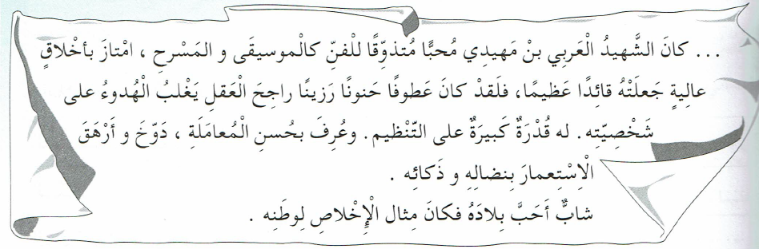  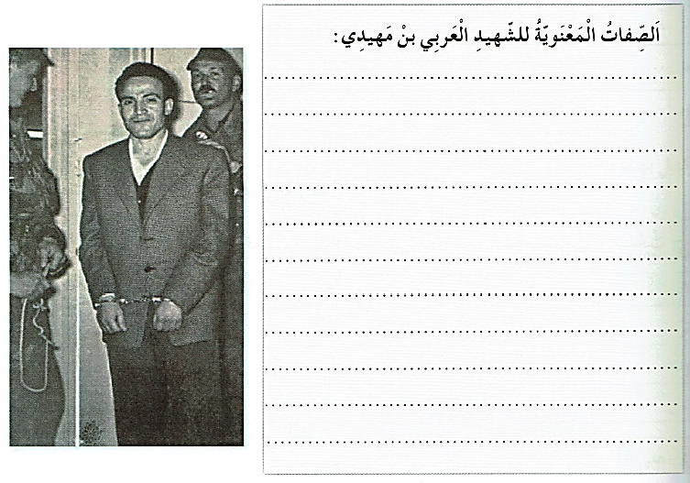  النشاط 02:  اكتب وصفا معنويا حول شخصية تُعجبك يمكن الاستعانة بالوصف المقدم للشهيد العربي بن مهيدي في الفقرة الأولى محترما الخطوات التالية: الذكاء ، الفطنة، الرزانة ، كيفية التعامل مع الآخرين، ما قامت به من أعمال | مرحلة بناء التعلمات
تقويم الإنجاز | - يستعمل المتعلم الروابط المناسبة بين الجمل ليشكل فقرة. | الاستثمار
